
FUNDAMENTOS DE GESTÃO DA QUALIDADE

ANA JULIA CORREA GODINHO MARQUES DA COSTA
ANA LETYCIA DE LIMA PARENTE
AUGUSTO BELINA MORAIS
GABRIELLE OLIVEIRA SILVESTRE PELLEGRINI DE SOUZA
GUSTAVO SERGIO FERNANDES

GURUS DA QUALIDADE
TAYLOR, FAYOL, FORD E DEMMING

SÃO PAULO
2022
Índice de figuras
Figura 1: Frederick Taylor 04
Figura 2: Jules Henri Fayol 07
Figura 3: Henry Ford 10
Figura 4: Ford Modelo T 10
Figura 5: Eiji Toyoda, o pai do toyotismo 12
Figura 6: William Edwards Deming 13
Figura 7: Ciclo PDCA, como popularizado por Deming 14

Sumário
1. FREDERICK TAYLOR 04
1.1. Estudo do tempo e dos movimentos 04
1.2. Princípios da Administração Científica e Gestão da Qualidade 05
1.3. Dividindo opiniões 06
2. JULES HENRI FAYOL 07
2.1. A Teoria Geral da Administração 07
2.2. Os Princípios da Gestão 08
3. HENRY FORD 10
3.1. Ford Motor Company 10
3.2. Fordismo 11
3.3. Crise do Fordismo 12
4. WILLIAM EDWARDS DEMING 13
4.1. PDS → PDCA 13
4.2. As Crenças e os Princípios 14
4.3. Doenças organizacionais 15
5. REFERÊNCIAS 17

FREDERICK TAYLOR
Frederick Winslow Taylor nasceu em Germantown, Filadélfia, Pensilvânia, em 20 de março de 1856. Filho de uma família rica de Quaker foi educado inicialmente por sua mãe Annette Emily, posteriormente passou dezoito meses na Europa, onde estudou na França e Alemanha. Em 1872, Taylor ingressou na Phillips Exeter Academy, em New Hampshire (EUA).
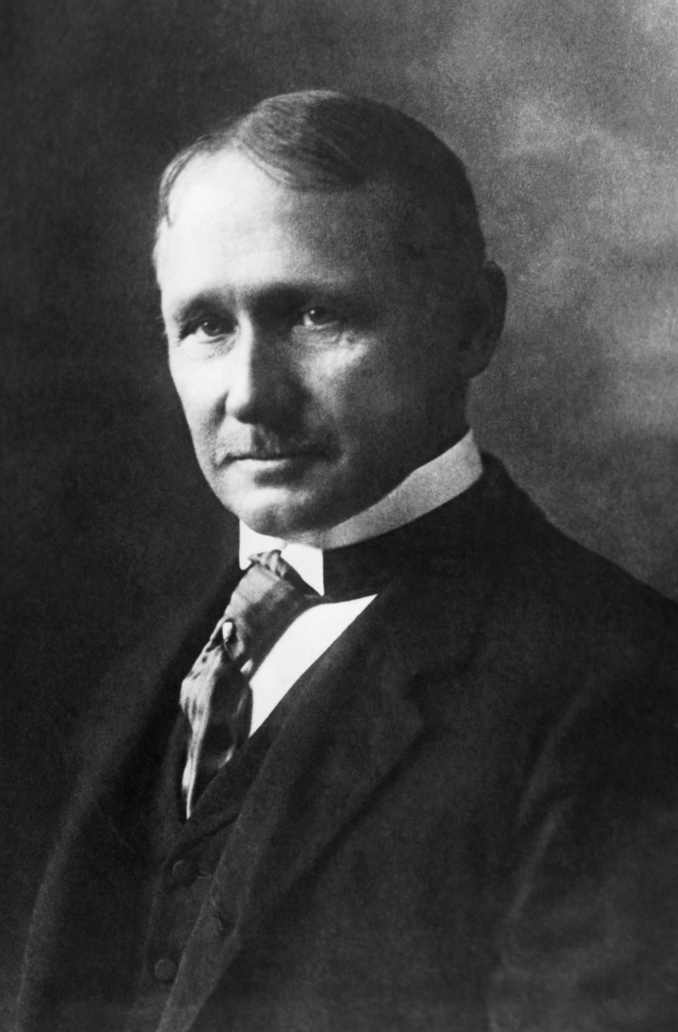Figura 1: Frederick Taylor
Com o fim da depressão americana (1873), tornou-se aprendiz industrial em uma fábrica de bombas, na Filadélfia. Em 1878 ingressou em uma companhia de aço Midvale Steel Works, como operário. Promovido a chefe de equipe, depois a supervisor. Em 1883 concluiu o curso de Engenharia Mecânica no Instituto de Tecnologia Stevens, com isso, foi promovido a engenheiro-chefe.

Estudo do tempo e dos movimentos
As primeiras ideias de Taylor para a administração surgiram quando ainda trabalhava na Midvale Steel, como supervisor, buscando eliminar a prática da “restrição da produção” que era adotada defensivamente pelos operários. Taylor acreditava que a solução para isto seria medir com precisão o tempo necessário para a realização de cada um dos movimentos feitos pelos operários em cada processo, estudo este que ficou conhecido como “Estudo do tempo e dos movimentos” e se popularizou com sua obra “Administração de Oficinas”, lançada em 1903.
Passando a ser conhecido como “O Pai da Administração Científica”, Frederick Taylor realça a eficiência, segundo ele, em vez de repreender os trabalhadores por pequenos erros, os empregadores deveriam recompensá-los pelo aumento da produtividade. Grande parte das tarefas são mecânicas, por conta disso, os trabalhadores sentiam-se em uma linha de montagem, em vez de sentirem parte de uma parte criativa. Entretanto, mesmo com isso, a produtividade ainda é o resultado valioso da prática.

Princípios da Administração Científica e Gestão da Qualidade
Estabelecendo a padronização do seu método e das ferramentas que eram utilizadas para a eliminação de qualquer desperdício e a obra “Principles Of Scientific Management” de 1911, Taylor define os quatro princípios fundamentais da Administração Científica, sendo eles: Princípio do planejamento, Princípio de preparo dos trabalhadores, Princípio do controle e o Princípio da execução.
Para entendermos melhor a importância de seus métodos para a Gestão da Qualidade, é necessário entender os pilares de seus estudos, como:
- Princípio de Planejamento: É a substituição do trabalho de um improviso, hábito ou bom senso por um método científico para estudar o trabalho e estabelecer a maneira mais eficiente de realizar tarefas específicas.
- Princípio de Preparo dos Trabalhadores: Em vez de designar alguém para um trabalho qualquer, delegue tarefas de acordo com a capacidade e motivação, além de treiná-los para trabalhar com eficiência máxima.
- Princípio de Controle: Este princípio diz sobre o monitoramento do desempenho do trabalhador e fornecimento de instruções e supervisão para garantir que estejam utilizando as melhores formas de trabalho.
- Princípio de Execução: Aloca o trabalho entre os gerentes e trabalhadores de forma que os gerentes utilizem o tempo planejando e treinando, permitindo que os trabalhadores façam suas atividades com máxima eficiência.
Atualmente os métodos de Frederick Taylor ainda são amplamente utilizados, já que o processo de planejamento e as funções intermediárias de gerenciamento ainda estão presentes nas empresas. Os resultados do Taylorismo que hoje conhecemos apresenta atividades como:
- Análise de processo;
- Processo de mapeamento;
- Processo otimizado;
- Padronização das melhores práticas;
- Eliminação de resíduos;
- Medidas de eficiência;
- Produção em massa;
- Transferência de conhecimento e;
- Documentação de processos.
Reconhecendo os todos os sistemas que estão incluídos em um negócio e que é preciso ter controle, as companhias podem optar por melhorias em suas operações.

Dividindo opiniões
Os métodos de Taylor foram capazes de trazer impactos positivos e negativos para as empresas ao longo do tempo.
Por um lado, a aplicação de seus métodos na manufatura reduziu o custo dos produtos e o aumento dos salários enquanto que os estudos científicos de gestão fizeram com que uma empresa conseguisse tomar melhores decisões sobre as próprias operações para conseguir atingir os seus objetivos. Mesmo assim, existem aqueles que apontam que os estudos não reconhecem a importância dos trabalhadores para suas organizações.
De toda forma, é inegável que Taylor contribuiu com excelentes práticas para criar e garantir os melhores processos e operações. Tarefa esta que ainda pode ser um verdadeiro desafio, entretanto, basta seguir os princípios de Taylor para conseguir identificar onde está a falha que faz com que perca tempo e, desta forma, perca a produção pretendida pela organização.
Para a Qualidade, é possível afirmar que, os métodos da Administração Científica foram essenciais para estabelecer o que seria “a qualidade” e “a eficiência” dos processos. Ao seguir os Princípios propostos pelo Taylorismo, é possível garantir a otimização do tempo, de peças a melhores custos e resultados eficazes com a padronização de cada passo.

JULES HENRI FAYOL
Jules Henri Fayol nasceu em Istambul em julho de 1841, filho de um engenheiro francês que trabalhava nas obras da Ponte de Gálata. Em 1847, sua família retorna à França onde Fayol estudaria Engenharia de Minas na École Nationale Supérieure des Mines em Saint-Étienne, concluindo o curso em 1860.
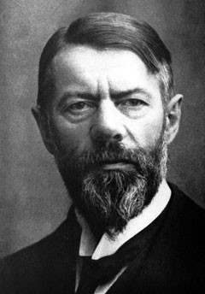Figura 2: Jules Henri Fayol
Aos 19 anos, Fayol começou a trabalhar Compagnie de Commentry-Fourchambeau-Decazeville, uma mineradora de carvão a beira da falência que devido ao seu trabalho como gestor conseguiu se reerguer e rendeu a Fayol a posição de Diretor, ocupando este cargo de 1888 até 1918.
Com seu trabalho nesta companhia, Fayol lança a obra “Administration Industrielle et Générale” em 1916, um dos marcos da história da administração pois apontava que a administração era uma atividade comum a todos os empreendimentos humanos e para que o gestor seja capaz de atingir seus objetivos seria necessário seguir cinco funções: previsão, organização, comando, coordenação e controle.

A Teoria Geral da Administração
Como dito anteriormente, Fayol foi o responsável por difundir o que ficou conhecido como “A Teoria Geral da Administração”.
Nesta teoria, Fayol defende que as funções administrativas devem ser desempenhadas por todos os envolvidos na hierarquia da organização e não só por aqueles que estão no alto escalão, tendo como distinção apenas o fato de que os operários possuem as capacidades técnicas e operacionais enquanto que os gestores são aquelas com as capacidades administrativas. Para Fayol, as cinco funções essenciais do gestor são:
- Prever: Antever situações futuras que a envolvem a organização e assim desenvolver um planejamento com um plano de ação bem definido;
- Organizar: O gestor fica encarregado de articular ações que envolvam os diversos aspectos da empresa;
- Comandar: O gestor fica responsável por dirigir e orientar os colaboradores em suas tarefas e ações;
- Coordenar: O gestor deve articular e organizar os esforços dos trabalhadores para que suas ações sejam realizadas em prol de alcançar os resultados esperados, fazendo a gestão em todos os aspectos;
- Controlar: O gestor deve analisar se as normas e regras estabelecidas pela organização estão sendo cumpridas.

Os Princípios da Gestão
Assim como as 5 funções essenciais do gestor, Fayol também definiu aqueles que seriam os (catorze) princípios da gestão com base na sua vivência e experiência com a gestão de empresas, sendo estes aplicáveis a quaisquer tipos de organização – seja ela comercial, industrial, governamental e etc. Estes princípios são:
- Divisão de Trabalho;
- Autoridade e Responsabilidade;
- Disciplina;
- Unidade de comando;
- Unidade de direção;
- Subordinação;
- Remuneração do pessoal;
- Centralização;
- Hierarquia;
- Ordem;
- Equidade;
- Estabilidade do pessoal;
- Iniciativa;
- Espírito de equipe.

HENRY FORD
Henry Ford nasceu do dia 30 de julho de 1863 em Michigan, Estados Unidos. Quando era jovem, trabalhava no conserto de máquinas usadas na fazenda onde cresceu. Henry tinha facilidade na montagem de relógios, com 16 anos saiu de casa para ser aprendiz de operador de máquinas; Depois de trabalhar em algumas empresas nesse ramo, ele construiu o seu primeiro motor, movido a gasolina.
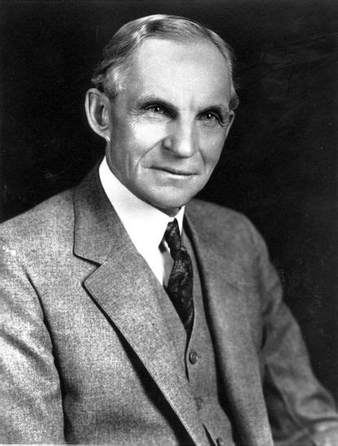Figura 3: Henry Ford
Aos 20 anos, se tornou o principal engenheiro maquinista em Detroit, na empresa Edison Illuminating Company. Em 1903, fundou a Henry Ford Company, que acabou não cumprindo o esperado pelos investidores. Pouco tempo depois com ajuda de investidores criou a Ford Motor Company.

Ford Motor Company
Com a Ford Motor Company surge o famoso Modelo T e seu princípio industrial: o fordismo. O objetivo desse carro era ser acessível.
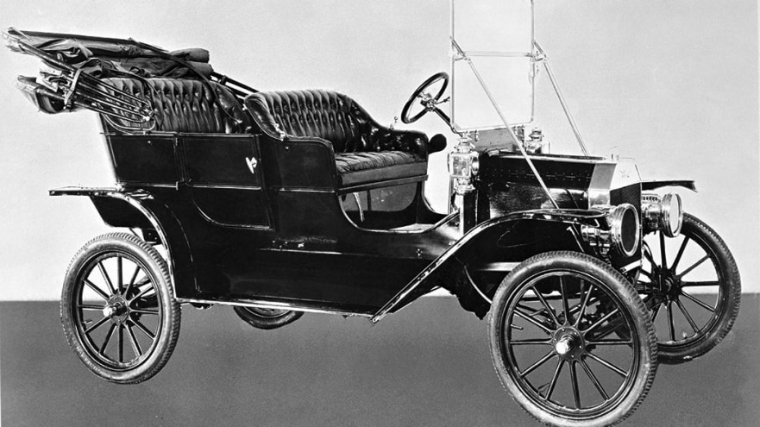Figura 4: Ford Modelo T
O Ford T ganhou a fama de produto seguro, simples, confiável e barato, ele conquistou o público americano e de vários países. Entre seus primeiros proprietários estavam o cientista Thomas Edison e os astros de Hollywood Will Rogers, May Pickford e Douglas Fairbanks.
Em 1919, a Ford foi a primeira fabricante de automóveis a se instalar no Brasil, com a produção desse veículo e do caminhão da linha. O veículo fabricado pela Ford, bateu o recorde de velocidade terrestre naquela época.
Um diferencial da empresa foi o pagamento de melhores salários aos funcionários, o que fez com que o quadro de funcionários se tornasse menos rotativo. Para Henry isso ajuda na motivação dos empregados.

Fordismo
O fordismo é um modelo que consiste na criação de uma linha de produção em massa padronizada e automatizada, onde cada funcionário fica encarregado de uma ação específica durante a confecção do produto. Esse processo é muito importante, pois reduz o tempo de produção de um veículo drasticamente.
A linha de produção foi muito importante, pois possibilitou o aumento da produção e consequentemente o aumento dos lucros, esse modelo de produção passou a ser implementado em diversos setores industriais.
Ford revolucionou os meios de produção na época, criando a padronização de produtos, pois possibilitava um maior controle dos processos individuais. Além disso, como cada funcionário era especializado em uma atividade, era possível gerar ainda mais eficiência na confecção dos bens; Além de também ser possível traçar metas e estimular os estes funcionários a serem cada vez mais produtivos.
Dentre as principais contribuições do fordismo para a gestão de produção e da qualidade, podemos listar:
- Aumento da produtividade;
- Padronização dos processos;
- Redução de custos;
- Produção em massa;
- Linha de produção;
- Aplicação de metas.

Crise do Fordismo
Embora fosse um modelo de produção que visava a eficiência por meio da padronização da produção, a queda do fordismo veio justamente por este mesmo motivo.
Durante a década de 1970, a sociedade já havia se tornado muito mais urbana e o padrão de consumo das pessoas também havia mudado drasticamente – em virtude da expansão dos mercados e da nova gama de produtos e serviços que passaram a existir. Portanto, o modelo de produção fordista, que se mostrava direcionado a produção em massa de um único produto padronizado não era capaz de atender as diferentes demandas dos consumidores.
Por conta disto, gerou-se uma enorme quantidade de estoque e o aumento salarial, que antes servia como “fator motivacional” para os colaboradores da empresa, passou a ter como finalidade a “oportunidade de vender o estoque que estava acumulando”.
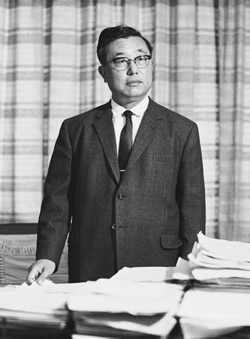Figura 5: Eiji Toyoda, o pai do toyotismo
Embora tenha sido um golpe forte sobre o fordismo, esta crise não significou o seu fim, porém foi a responsável por popularizar o modelo de produção Toyotista, que pregava que era importante “Produzir o produto certo, na hora certa, na quantidade certa”, difundindo assim a filosofia que hoje conhecemos como “Just in Time”.

WILLIAM EDWARDS DEMING
William Edwards Deming nasceu em 14 de outubro de 1900, em Sioux City, estado de Iowa. Deming entrou para a Universidade de Wyoming em 1917, e se formou em Engenharia Elétrica em 1921.
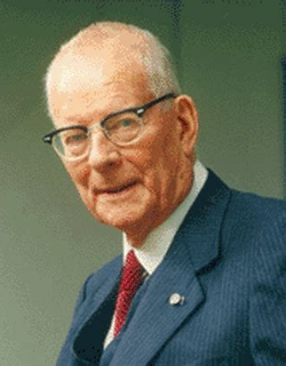Figura 6: William Edwards Deming
Após se formar, decidiu permanecer mais um ano para estudar Matemática. Neste ano, recebeu uma carta da Escola de Minas do Colorado, na qual foi convidado por um professor de física para lecionar na Universidade, aceitou o convite e iniciou um mestrado em Matemática e Física, recebendo o diploma em 1925 e, mais tarde, em 1928, se tornaria Doutor pela Universidade de Yale.
Devido suas grandes contribuições para a reconstrução do Japão pós segunda guerra mundial, o país pode se tornar a grande potência econômica que abalou o mundo durante o final do século XX. Em homenagem a estas contribuições o Japão criou o “Prêmio Deming” em 1950, prêmio este que influência fortemente o desenvolvimento do controle de qualidade e gerenciamento das corporações no país.
Após uma vida de contribuições importantíssimas para toda a humanidade, Deming veio a falecer em 20 de Dezembro de 1993, aos 93 anos de idade.

PDS → PDCA
Embora seja conhecido como o “Pai do Ciclo PDCA”, Deming não foi o criador deste processo, sendo responsável apenas por aperfeiçoar e difundir o ciclo de “PDS” criado por Walter Andrew Shewhart na década de 20.
Por conta de seu tempo e contribuições na indústria japonesa, Deming viu a necessidade de atualizar o ciclo PDS (Plan → Do → See | Planejar → Fazer → Observar) para o ciclo PDCA (Plan → Do → Check → Action ou Planejar → Fazer → Checar → Tomar ação), pois o “See” deixava a entender que esta etapa era apenas uma ação passiva de “ficar na expectativa” enquanto que para uma otimização e melhor controle da qualidade é necessário que haja uma postura ativa que não fosse apenas de uma observação – por isto o “Take ACTION”.
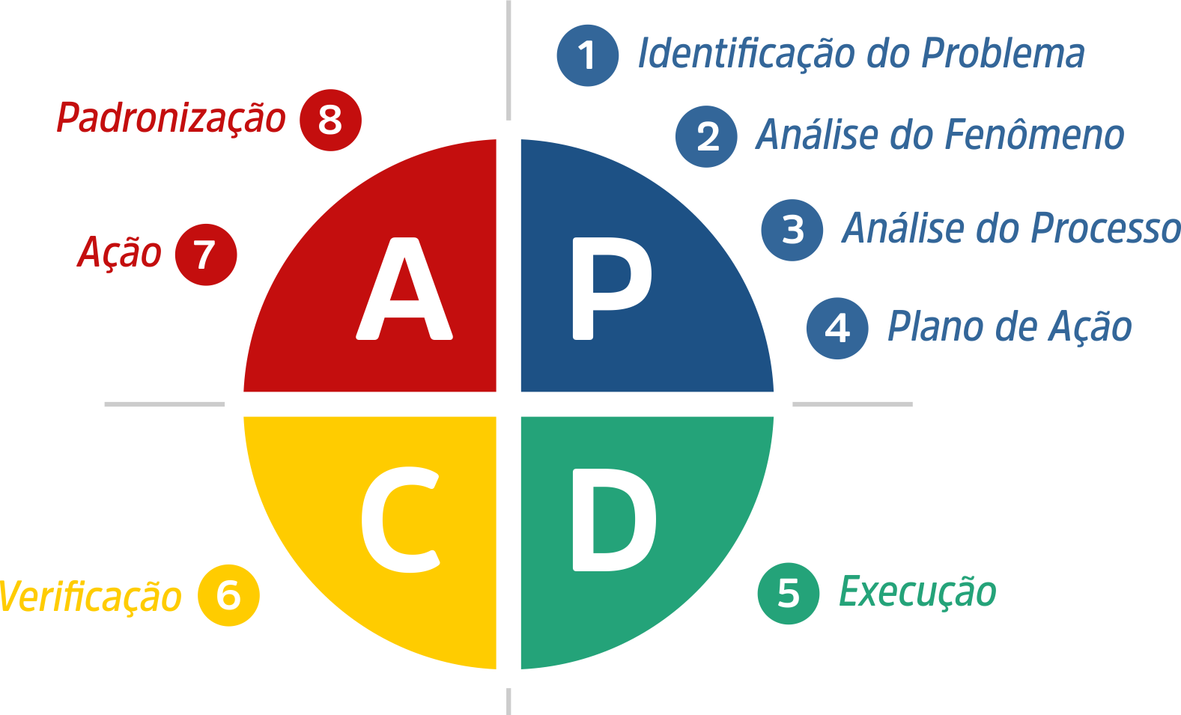Figura 7: Ciclo PDCA, como popularizado por Deming

As Crenças e os Princípios
Quanto a gestão organizacional, Deming possuía e difundia 3 crenças: Constância de finalidade; Melhoria constante e; Conhecimento profundo. Estas 3 crenças podem ser traduzidas no que ficaram conhecidos como “os 14 princípios da qualidade total de Deming”, são eles:
- Criar constância de propósito – visando sempre o aperfeiçoamento;
- Adotar uma nova filosofia – viver na nova era econômica;
- Não depender da inspeção para se obter qualidade – a qualidade do produto/serviço deve ser internalizada na organização;
- Não aprovar orçamentos apenas com base nos preços – a qualidade é construída na confiança entre os fornecedores e produtores, não nos preços;
- Buscar a melhoria contínua – aperfeiçoando de forma constante e contínua os processos da organização;
- Fornecer treinamento no local de trabalho – para que os colaboradores tenham condições de atingir a qualidade;
- Adotar e estabelecer lideranças – visto que estas são importantíssimas para o desenvolvimento de todos os envolvidos;
- Eliminar o medo – para que não hajam empecilhos nos processos;
- Quebrar as barreiras entre os departamentos – a organização deve trabalhar em conjunto para alcançar seus objetivos, prevendo possíveis problemas e desenvolvendo soluções de antemão;
- Eliminar slogans;
- Eliminar metas e padrões artificiais;
- Remover as barreiras que tiram o direito das pessoas se orgulharem de seu trabalho – visto que estes últimos itens prejudicam a obtenção da qualidade;
- Estabelecer um programa rigoroso de educação e autoaperfeiçoamento;
- Colocar todos para trabalharem pela transformação da organização.

Doenças organizacionais
Em 1986 Deming lançou uma de suas obras mais conhecidas, o livro “Saia da Crise” (Out of the crisis). Nesta obra, Deming discorre sobre as “7 doenças organizacionais”, sendo estas “doenças” aspectos e questões que se opõem diretamente às suas três crenças (Melhoria contínua, Constância de propósito e conhecimento organizacional); estas sete doenças podem ser listadas como:
- Falta de constância nos propósitos;
- Ênfase nos ganhos de curto prazo;
- Avaliações de desempenho e classificações por mérito;
- Rotatividade de executivos;
- Gestão baseada apenas em cifras;
- Custos médicos em excesso;
- Custo excessivo de garantias.
Sobre estas enfermidades, é possível caracterizá-las de forma simples: todas estão ligadas diretamente a falta de visão da organização. Ponto este que era amplamente difundido por Deming, que acreditava que “Gerenciar sem pensar no futuro” levaria qualquer organização a perder espaço no mercado e, consequentemente, traria assim uma grande perda de empregos.

REFERÊNCIAS
BEZERRA, Juliana. Toyotismo. Disponível em: https://www.todamateria.com.br/toyotismo/. Acesso em: 09 set. 2022.

CAVASSANI, Amarildo Pereira; CAVASSANI, Edlene Barbieri; BIAZIN, Celestina Crocetta. Qualidade de vida no trabalho: fatores que influenciam as organizações. In: SIMPEP, 13., 2006, Bauru. Anais […]. Bauru: Simpep, 2006. p. 1-8. Disponível em: https://simpep.feb.unesp.br/anais/anais_13/artigos/784.pdf. Acesso em: 04 set. 2022.

FIA - BUSINESS SCHOOL. Princípios de Fayol: o que são, importância e como aplicar. o que são, importância e como aplicar. 2020. Disponível em: https://fia.com.br/blog/principios-de-fayol/. Acesso em: 08 set. 2022.

FRAZÃO, Dilva. Jules Henri Fayol: engenheiro e gestor francês. Engenheiro e Gestor Francês. 2022. Disponível em: https://www.ebiografia.com/jules_henri_fayol/. Acesso em: 08 set. 2022.

LONGO, Rose Mary Juliano. Gestão da Qualidade: evolução histórica, conceitos básicos e aplicação na educação. Repositório do Conhecimento do Ipea, [S. L.], v. 1, n. 1, p. 1-16, jan. 1996. Disponível em: http://repositorio.ipea.gov.br/bitstream/11058/1722/1/td_0397.pdf. Acesso em: 04 set. 2022.

MARQUES, Marcus. Conheça Henri Fayol e seus princípios de gestão. 2017. Disponível em: https://marcusmarques.com.br/estrategias-de-negocio/conheca-henri-fayol-seus-principios-gestao/. Acesso em: 08 set. 2022.

MITOSO, Gabriela. Quem foi William Edwards Deming? 2022. Disponível em: https://8quali.com.br/quem-foi-william-edwards-deming/. Acesso em: 03 set. 2022.

NAVARRO, Bruno. Quem foi Frederick Taylor e sua Teoria de Administração Científica. 2021. Disponível em: https://www.escolaedti.com.br/frederick-taylor. Acesso em: 04 set. 2022.

PAULA, Camila. Tudo o que você precisa saber sobre o Fordismo e o surgimento do Keynesianismo. 2016. Disponível em: https://descomplica.com.br/artigo/tudo-o-que-voce-precisa-saber-sobre-o-fordismo-e-o-surgimento-do-keynesianismo/xLR/. Acesso em: 09 set. 2022.

RAMOS, Davidson. Gurus da Qualidade: William Edwards Deming. 2019. Disponível em: https://blogdaqualidade.com.br/gurus-da-qualidade-william-edwards-deming/. Acesso em: 03 set. 2022.

SETLIK, Felipe. Conheça William Edwards Deming: pai da evolução na qualidade. 2015. Disponível em: https://qualyteam.com/pb/blog/conheca-william-edwards-deming-pai-da-evolucao-na-qualidade/. Acesso em: 03 set. 2022.

SUNO. Biografia de Henry Ford. Disponível em: https://www.suno.com.br/tudo-sobre/henry-ford/. Acesso em: 06 set. 2022.

THE W. EDWARDS DEMING INSTITUTE. Dr. Deming's 14 Points for Management. Disponível em: https://deming.org/explore/fourteen-points/. Acesso em: 03 set. 2022.

THE W. EDWARDS DEMING INSTITUTE. Seven Deadly Diseases of Management. Disponível em: https://deming.org/explore/seven-deadly-diseases/. Acesso em: 03 set. 2022.

